 | 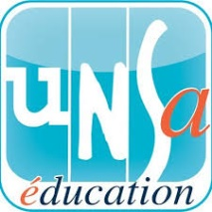 | 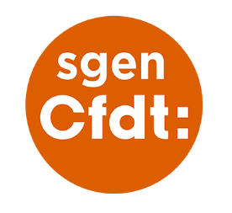 | 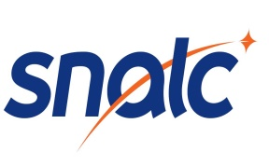 | 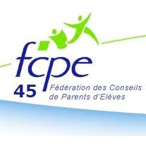
Déclaration commune au CDEN du 19 novembre 2020

Victime d’un attentat perpétré au nom d’une conception dévoyée de l’Islam, Samuel Paty, un professeur d’un collège des Yvelines, a été sauvagement assassiné la veille des vacances d’automne devant le collège où il enseignait l’histoire et la géographie. Il était depuis plusieurs jours la cible d’une vindicte publique. Pourquoi cette vindicte ? Parce qu’il avait montré des caricatures de Mahomet dans l’une de ses classes où il étudiait avec ses élèves la liberté d’expression. Comme tout enseignant, il cherchait ainsi à préparer des jeunes à l’exercice de l’esprit critique, condition essentielle à une pleine citoyenneté.

Face à cette horreur, nous avons soutenu les initiatives spontanées samedi 17 octobre et avons appelé les citoyen·ne·s à se rassembler encore davantage dimanche 18 octobre à 15h sur la place de la République à Orléans comme partout sur le territoire à ce moment afin de rendre cet événement cohérent nationalement.

Nous nous sommes rassemblés pour dire des choses simples et importantes.

Que nous pensons à Samuel Paty ainsi qu’à ses proches endeuillés.

Que les enseignant·e·s doivent être soutenus et formé·e·s pour exercer sereinement leur métier.

Que nous sommes attachés à la liberté d’expression et que nous refusons les logiques extrémistes et obscurantistes.

Que ça n’est pas par la haine que nous répondrons à la haine qui a coûté la vie à Samuel Paty mais par la promotion de la liberté, de l’égalité et de la fraternité.

C’est encore avec une vive émotion que nous vous lisons ces quelques lignes pour réaffirmer notre attachement à la laïcité qui garantit la liberté de conscience.

Tout autre sujet mais d’actualité aussi, au-delà de la question des lycées qui ne relèvent pas de vos compétences, les organisations FSU, UNSA Education, Sgen-CFDT, SNALC, FCPE du Loiret considèrent que la situation actuelle nécessite la présence massive et urgente de personnels supplémentaires (enseignant·e·s, non enseignant·e·s (notamment infirmières, assistant·e·s socia·les·ux, médecins, psychologues…) et agent·e·s techniques…notamment dans les écoles et collèges de notre département.

Nous vous demandons de transmettre au ministre de l'Education nationale notre exigence de procéder au recrutement de ces personnels dès maintenant (et rappelé dès la reprise du 2 novembre), en particulier en ayant recours aux listes complémentaires de tous les concours des personnels de l’Education Nationale, et en ré abondant les listes complémentaires lorsque cela s’avère nécessaire.

